绿色物流装备新能源重卡实践运用
项目介绍
马鞍山市是以钢铁行业为主的重工业城市，是全国节能减排和实现“双碳”目标的重点城市。马鞍山市道路货运物流行业中80%以上货运企业的货源来自宝武马钢集团与钢铁制造有关的大宗物资物流配送，与之配套的物流运输装备主要是重型卡车，2021年之前均为柴油动力重卡，柴油动力重卡碳排放量占马鞍山市公路运输碳排放量的54%，成为马鞍山市生态环境治理和交通运输行业碳减排的重要领域。近两年，马鞍山市交通运输行业广大干部、职工以习近平总书记2020年8月视察安徽、视察马鞍山市时的殷切嘱托为引领，牢记“绿水青山就是金山银山”的新发展理念，以发展绿色交通、绿色物流为突破口，积极参加把马鞍山市奋力打造成为安徽的“杭嘉湖”、长三角的“白菜心”，全力建设新阶段现代化“生态福地、智造名城”的伟大进程，肩负起交通强国的历史使命和责任担当，以绿色、智慧运输为新引擎，助力物流行业绿色可持续高质量发展。积极响应交通运输部《综合运输“十四五”发展规划》中提出的以降碳为目标，加快构建绿色运输发展体系的总体部署和交通运输部《关于全面深入推进绿色交通发展的意见》的总体要求，以宝武马钢集团创建A级环保绩效企业，实现钢铁物流零排放目标为契机，发挥本市马钢物流集团、联运集团、长运集团、快捷物流等骨干物流企业的示范引领作用，实施绿色物流装备新能源重卡实践应用项目，带动全市道路货运行业由高耗能、高排放型企业向绿色节能环保型企业的转型发展。截止2023年6月30日，市本级（不含和县、含山县、当涂县、博望区）共有营运重卡7100台，其中新能源重卡715台，占营运重卡总数的10%，应用于宝武马钢集团各产线、矿山作业区及与马钢配套的市内各仓储库、港口码头和火车站物流港等场景。马鞍山市物流行业协会中为宝武马钢提供保产物流配送服务的15家会员共有新能源换电式重卡170台，占市本级新能源重卡总数的24%，其中协会会长单位-马鞍山市联合运输集团有限责任公司有新能源换电式重卡43台，占协会会员单位新能源换电式重卡总数的25%。以协会会员170辆新能源电动重卡为例测算，每年可节省柴油消耗935万升，有效减少碳排放约3.1万吨。在全市推广应用绿色物流装备方面，马鞍山市联运集团公司是走在前列的，马鞍山市联运集团公司作为国家4A级物流企业、“中国绿色货运企业二叶级”企业，积极贯彻落实清洁运输、健康发展的新经营理念，恪守物流行业超低排放新要求，全力打造生态智慧绿色型物流企业，严格执行国家环保刚性政策，打赢蓝天、碧水、净土保卫战，推动新能源绿色物流装备运用，促进传统运输方式向“公转铁”、“公转水”、“散改集”等先进物流方式的转变，着力推进绿色物流装备实践应用项目实施，使用新能源换电式重卡、全封闭自卸式半挂车、全封闭自卸式集装箱进行“公转铁”、“公转水”运输流程的短驳运输，逐步减少重载柴油卡车在大宗物资运输中的比重，真正做到了绿色物流、低碳运行，以实际行动履行“绿水青山就是金山银山”的新发展理念，担当起物流企业助力生态建设的社会责任。在推广应用绿色运输标准和绿色运输装备方面，马鞍山市联运集团公司恪守党中央、国务院、省委、省政府、市委、市政府关于建设环境友好型社会和促进节能减排工作的决策部署，积极响应国家、省、市关于加强交通运输行业发展绿色物流，促进节能减排方面的政策规定，以建立健全和完善节能降耗管理制度为抓手，以开展全国节能宣传周和全国低碳日活动为载体，探索绿色运输实践应用，积极改变企业高耗能、高排放的现状，促进企业向绿色低碳型物流企业转型发展。以组织驾驶员学习《汽车驾驶节能操作规范》和道路运输行业节能减排知识为载体，推广节能驾驶操作技术的应用，普及节能减排知识，增强全员节能降耗责任意识。积极探索新能源换电式重卡在道路运输中的应用技术，对以电池为动力的新能源重卡替代以柴油为动力的重卡的应用场景进行了分析论证，并在2022年至2023年实施绿色物流装备新能源重卡实践应用项目，采用新能源换电式重卡替代柴油重卡，主要应用于中短途货物接驳运输。对已有的柴油重卡进行升级换代，完成了国五车辆向国六车辆的转换，并制定了严格的燃油考核制度，对驾驶员按月进行油料指标考核，节油必奖，超油必罚，把燃油考核指标作为所属运输公司和驾驶员评先选优的硬性指标之一，具有一票否决权。营运车辆动力配置，公司严格执行交通运输行业标准《营运货车燃料消耗量限值及测量方法》，在采购营运车辆时坚持以油耗量限值标准作为采购车辆的主要依据，做到不符合标准的车辆坚决不采购。近两年陆续淘汰高耗能、尾气排放不达标的老旧货运车辆71辆，投入4500万元购置了新能源重卡和绿色节能环保型货运车辆71辆，其中购置新能源换电式重卡43辆、国六节能环保型重卡28辆，用于宝武马钢集团钢材产品和原料、辅料短途物流配送。近两年虽然受疫情和市场不稳定因素影响，但是物流主业年均营业收入始终维持在9700万元左右，年均完成货运量1200万吨左右。通过采用绿色物流装备，在节能减排方面取得了良好效果，年均节油总量为23.3万升，减少二氧化碳排放量632吨，取得了较好的经济效益和社会效益。在推广应用新运输模式方面，2022年至2023年，马鞍山市联运集团公司作为宝武马钢集团的重点物流服务商，积极响应宝武马钢大宗物资散改集的新物流运作模式，为马钢产品和原料、辅料散改集物流配送量身定制“公转铁、公转水”解决方案，采购适应散改集运输业务需求的集装箱自卸专用车辆，经过与马钢物流公司的业务流程衔接和磨合，承接马钢一焦站焦炭“公转铁”散改集配送业务，助力马钢物流公司物流配送由散货型运输向散改集多式联运型、清洁环保型的转变，也使马鞍山联运集团在探索和运作物流新业态发展模式的进程中获得了宝贵的实践经验。2022年，马鞍山市联运集团公司积极响应宝武马钢创建A级环保绩效企业和交通运输业发展绿色货运的要求，投资3300余万元，采购43辆换电式新能源电动牵引车替代柴油动力牵引车，投入宝武马钢各产线产品保产配送。马鞍山联运集团借助与马钢物流集团公司合股投资的“安徽马钢集装箱联运有限公司”平台，开展宝武马钢高端钢材产品对接中欧班列、对接“一带一路”沿线的公、铁、水多式联运集装箱业务，主要采用新能源货车和绿色环保型货车承接公路短驳至马鞍山长江港和马鞍山火车站及合肥火车北站的区段，服务于马钢物流集团国家级多式联运示范工程。典型货源运输组织—火车车轮公铁联运：马钢轨道交通装备有限公司生产的火车车轮，远销俄罗斯和欧洲。火车车轮集装箱采用新能源电动重卡经公路短驳至马鞍山铁路物流港汇聚后，发往合肥火车站上中欧班列运抵抵俄罗斯及欧洲各地。典型货源运输组织—火车车轮、硫酸铵江海联运：宝武马钢集团车轮公司生产的火车车轮和马钢焦化厂生产的硫酸铵，远销东南亚和欧洲。火车车轮、硫酸铵集装箱采用新能源电动重卡经公路短驳至马鞍山天顺港汇聚后，发往上海洋山港抵抵东南亚及欧洲各地。采取多式联运运营模式，减少汽车运输在运输环节中的距离和能源消耗，达到绿色低碳、节能减排的效果。以实施绿色物流装备新能源重卡实践应用项目，贯彻落实《安徽省综合交通运输体系建设联席会议办公室关于印发推进多式联运发展优化调整运输结构工作实施方案（2022—2025年）》中提出要“提高联运装备绿色化水平。积极推动新能源和清洁能源车船应用，有序推进主要港口、物流枢纽和园区场内车辆装备和作业机械等新能源、清洁能源动力更新替代，在港区、场区短途运输和固定线路运输等场景示范应用新能源重型卡车”的发展要求。
2023年至2025年，马鞍山市联运集团公司将结合新物流场站建设，在新场站建设规划方案中植入环保新材料、光伏发电、换电充电站、智能仓配管理系统和网络货运平台，建设以环保新技术和新能源技术为支撑的绿色场站。按照网络货运建设标准要求，对原有的物流公共信息平台进行更新升级改造，提高平台系统的兼容性和实用性，与宝武马钢产供销供应链相衔接，与宝武马钢物流公司车辆智能调度系统相链接，提高车货匹配效率和周转率，减少车辆待货时间，降低车辆空驶而造成的资源浪费，降低货车驾驶员的劳动强度，提高运输生产效率，促进智慧运输发展。推广拓展新能源换电式重卡的应用场景和范围，进一步降低物流配送对化石能源的依赖和高油价给企业带来的经营成本压力，提高营运车辆的经济效益。
绿色物流装备新能源重卡实践应用项目的实施，开启了马鞍山市钢铁物流的“绿色新征程”，为促进物流行业转型升级可持续、高质量发展迈出了坚实的步伐，为交通运输业实现“碳中和”和“碳达峰”的目标做出了积极贡献。

绿色物流装备新能源重卡实践应用案例图片

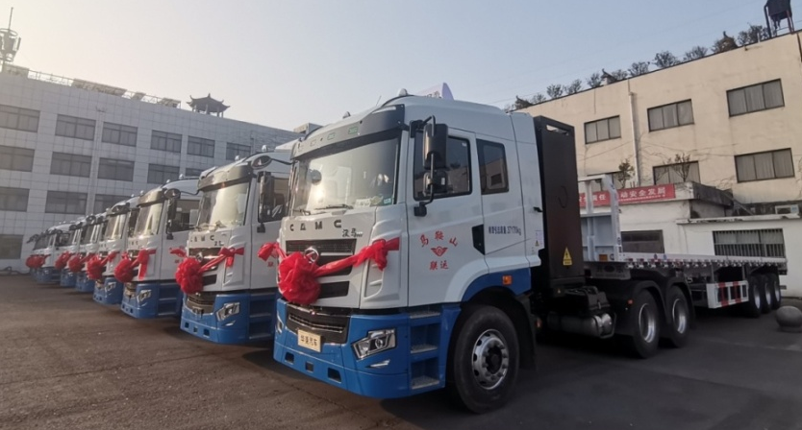
图1:马鞍山市联运集团公司购置的新能源换电式重卡
投入运营。

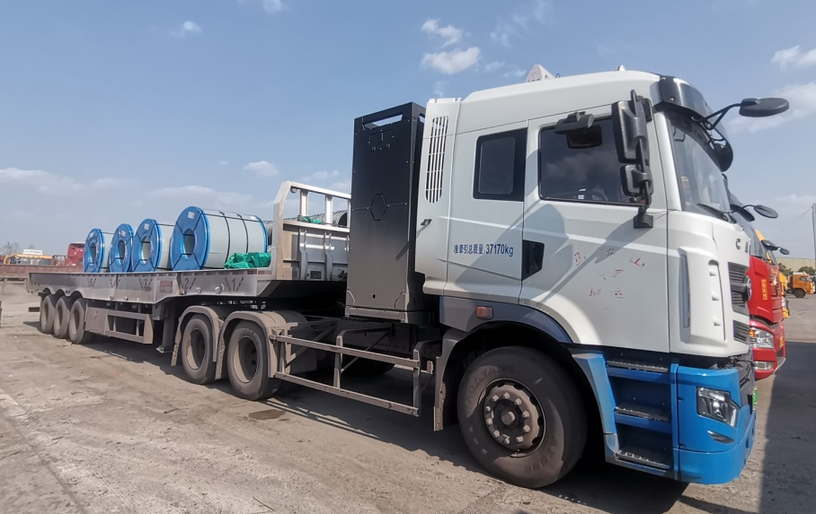
图2:在马鞍山联运物流仓储服务中心场站作业的新能源
电动重卡。

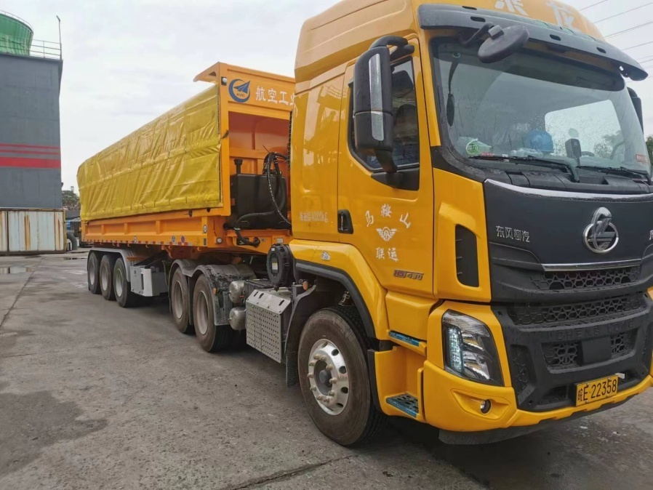
图3:在宝物马钢大高炉厂区作业的马鞍山市联运集团公司
全封闭绿色环保型牵引自卸式半挂车。
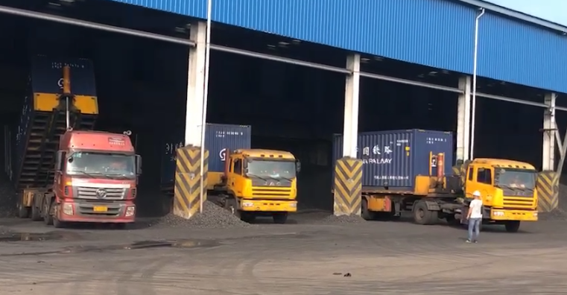
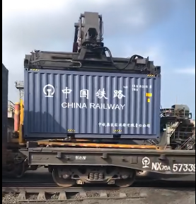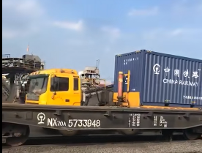
组图4：马鞍山市联运集团公司集装箱自卸专用车在马钢一焦站
料场装卸焦炭。

绿色物流装备新能源重卡实践运用
项目特色
2022年至2023年，马鞍山市物流行业协会中重点物流企业，尤其是作为马鞍山市物流行业协会的会长单位和马鞍山市道路货运行业领军企业-马鞍山市联运集团公司在发展绿色物流装备实践应用方面发挥了示范引领作用。对标交通运输部绿色货运行业标准，探索绿色运输实践应用，着力改变了企业高耗能、高排放的现状，促进了企业向绿色低碳型物流企业转型发展。2022年至2023年，马鞍山市联运集团公司作为宝武马钢集团产成品物流的重点承运商，积极响应宝武马钢集团创建A级环境绩效企业的发展要求，在全市为宝武马钢提供保产物流配送的服务商中，率先投资3300多万元采购43台纯电动重卡投入宝武马钢集团各产线钢材产成品保产物流配送，占马鞍山市物流行业协会中15家宝武马钢物流服务商新能源卡车总数的25%。通过国产品牌新能源重卡在大宗物资物流配送场景的实践应用和效果验证，发现新能源重卡在技术上存在的问题，为厂家提供应用效果数据，便于厂家通过技术改进和研发创新，提高国产品牌新能源重卡的应用效能和产品质量。纯电动重卡的上线运营，极大地降低了物流配送对化石能源的依赖和高油价给企业带来的经营成本压力，促进了全行业节能减排效能的提升。新能源电动重卡的使用，标志着马鞍山联运集团开启了钢铁物流的“绿色新征程”，为打造绿色型物流企业，促进企业转型升级高质量发展迈出了坚实的步伐，为交通运输业实现“碳中和”和“碳达峰”的目标做出了积极贡献。
2022年至2023年，马鞍山市联运集团公司在优化调整运输方式方面也起到了示范引领作用。作为宝武马钢集团的重点物流服务商，积极响应宝武马钢大宗物资散改集的新物流运作模式，为马钢产品和原料、辅料散改集物流配送量身定制“公转铁、公转水”解决方案，采购适应散改集运输业务需求的集装箱自卸专用车辆，承接马钢辅料散改集配送业务，助力马钢物流配送由散货型运输向散改集多式联运型、清洁环保型的转变，也使马鞍山联运集团在探索和运作物流新业态发展模式的进程中获得了宝贵的实践经验，也为马鞍山市物流行业提供了参考样本。创新发展为集团公司增强市场竞争力和抗风险能力增添了动力和活力。

